ATELIERS SCIENTIFIQUES « De la Terre à l’Univers » CE1 2015/2016

L’atelier « Les phases de la lune »
La lune tourne autour du soleil. On voit la lune dans le ciel parce qu’elle est éclairée par le soleil.
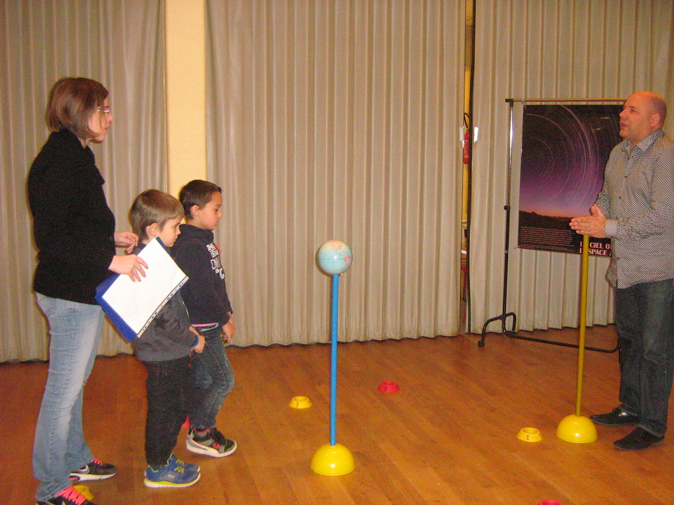
soleil
jour
nuit
LUNE
LUNE

L’atelier « Le système solaire ». Le nom des planètes :
Mars (planète rouge) Terre (planète bleue) Vénus Mercure SOLEIL
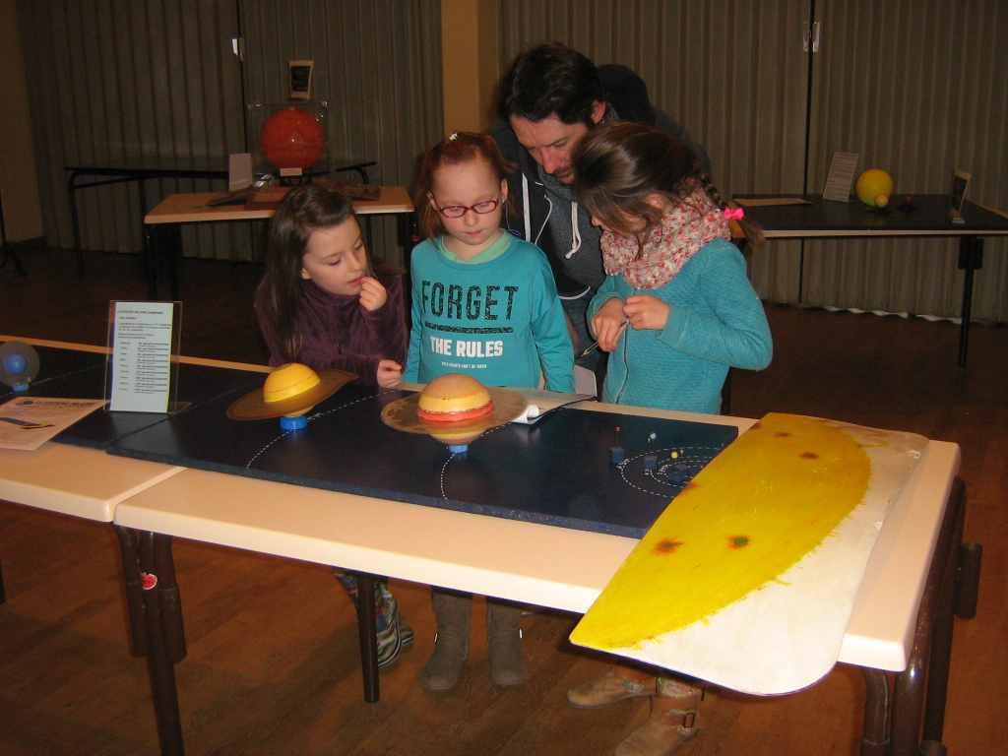
Neptune Uranus Saturne Jupiter
L’atelier « L’atlas des planètes»
Il y a un satellite naturel qui tourne autour de la Terre : la LUNE
La température moyenne de surface sur la Terre est de 14°.
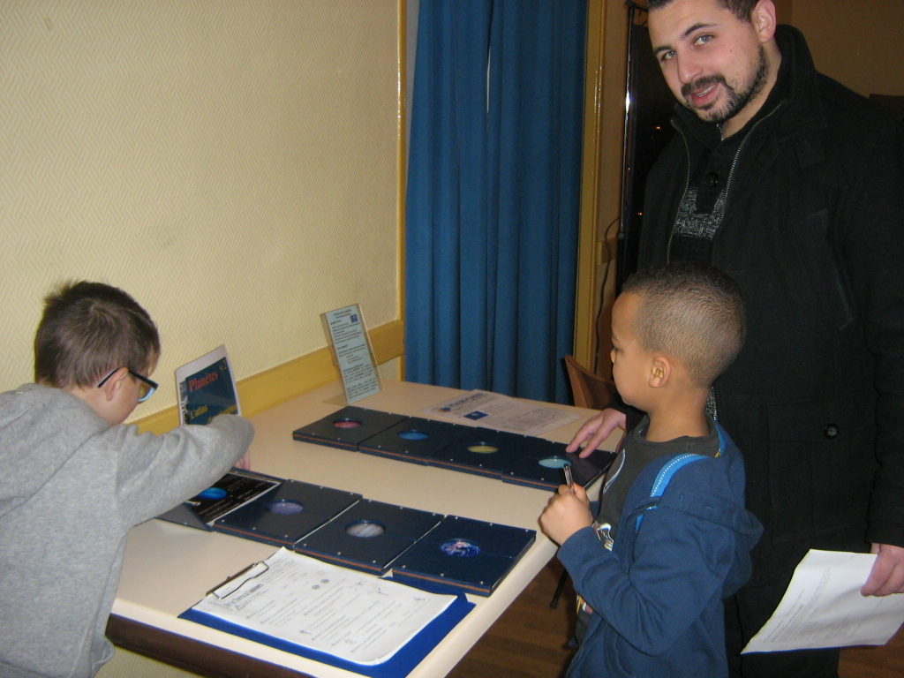

L’atelier « Le jour, la nuit, les éclipses »
Dans quelle direction le soleil se lève-t-il ? à l’Est
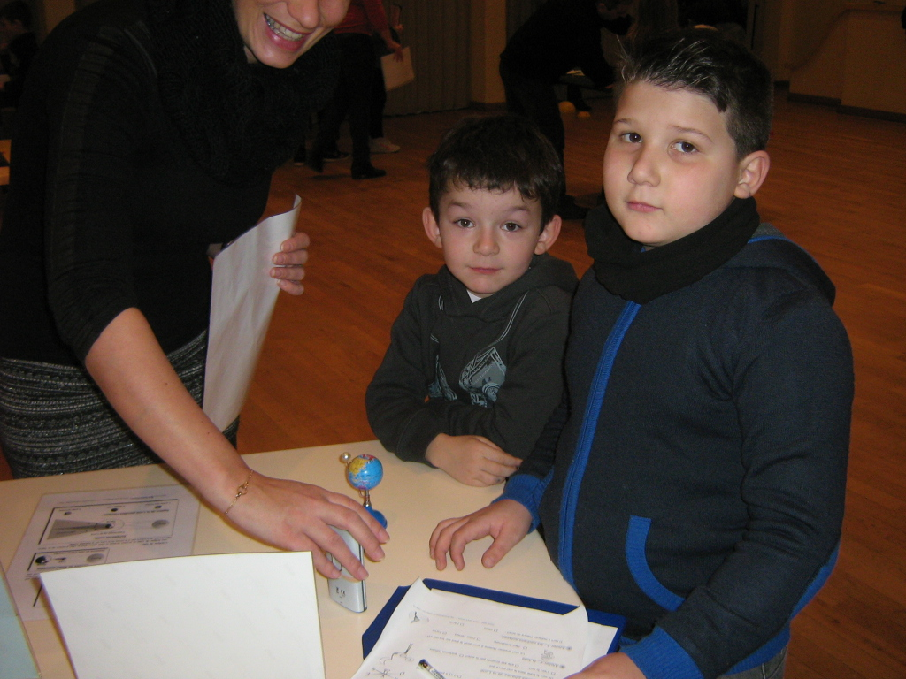

L’atelier « Le jour, la nuit, les saisons»
La lampe représente le soleil. La Terre tourne autour en 1 année ( = 365 ou 366 jours).
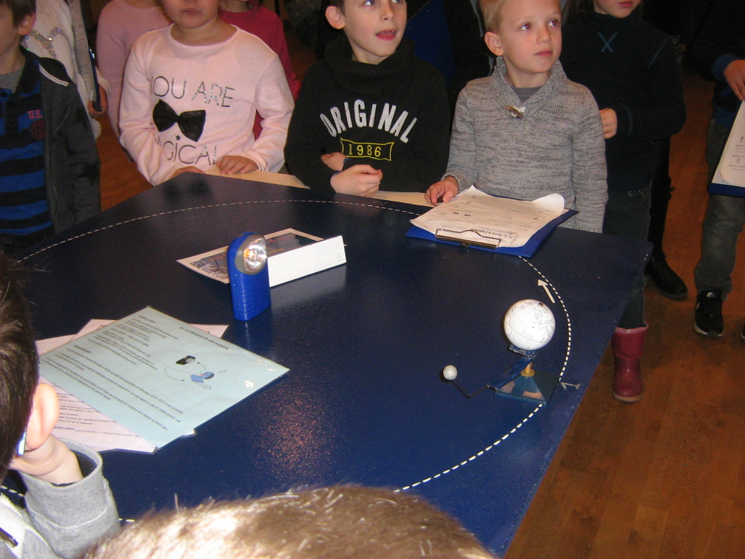

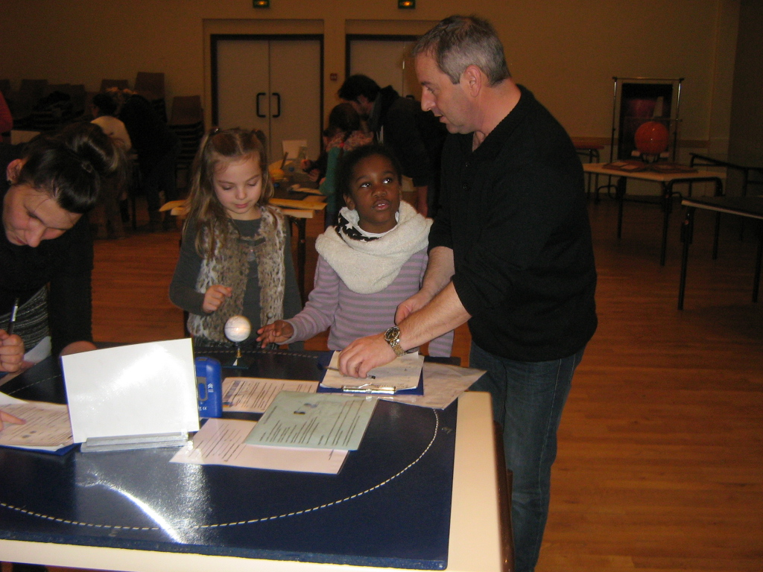

L’atelier « Couleurs et températures des étoiles »
Les étoiles les plus chaudes sont bleues et les plus froides sont rouges. C‘est le contraire de la couleur de nos robinets d’eau.
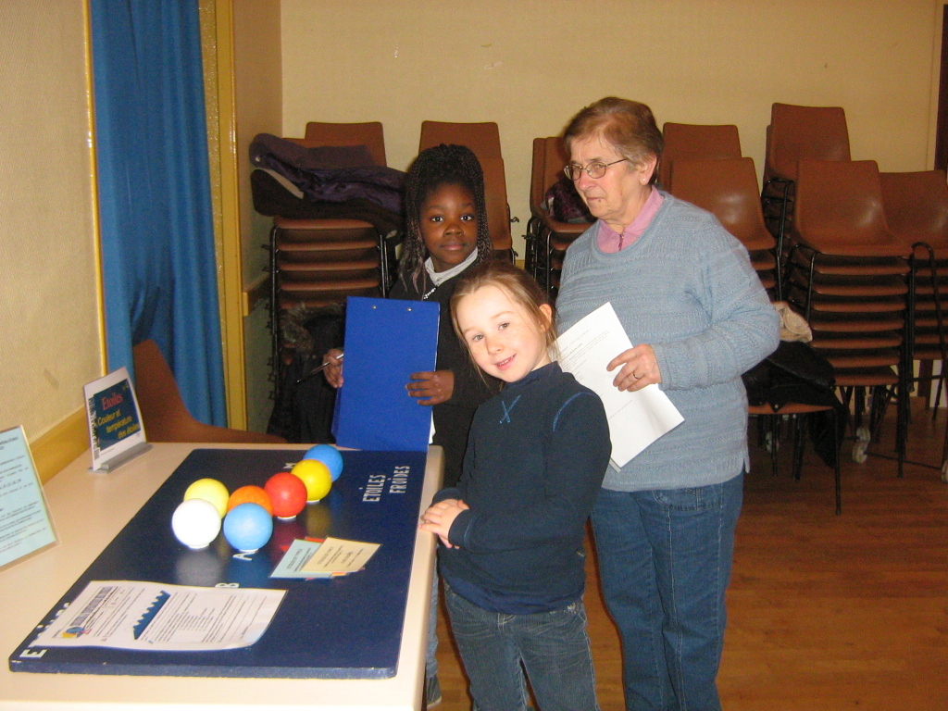

Les ateliers « EXPERIENCES » → La semaine
Chaque jour porte un nom astronomique :
LUNDI = LUNE | MARDI = MARS | MERCREDI = MERCURE | JEUDI = JUPITER
VENDREDI = VENUS | SAMEDI = SATURNE | DIMANCHE = SOLEIL

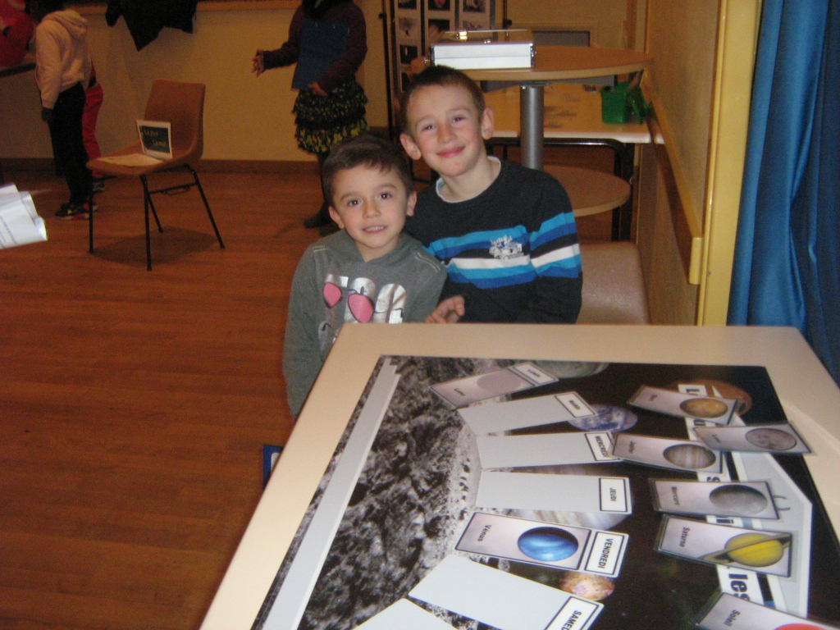

L’atelier « Cassiopée »
C’est une constellation en forme de w
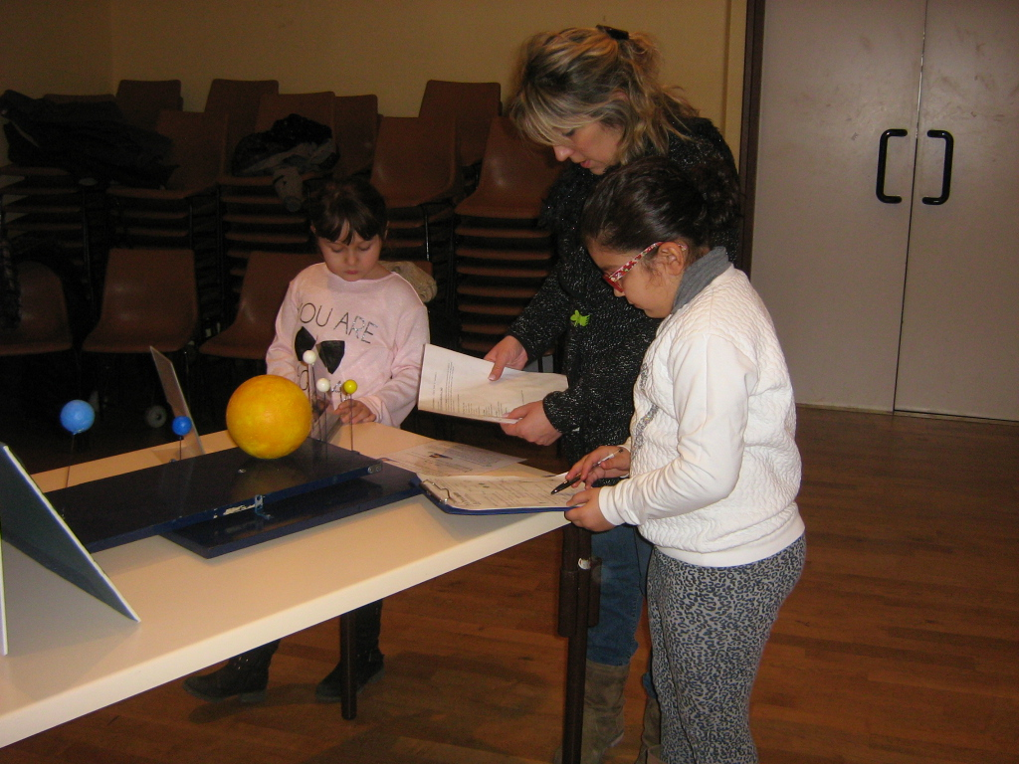

L’atelier « Le puzzle de la lune »
Observer les différents « cratères », « montagnes » et « mers ».
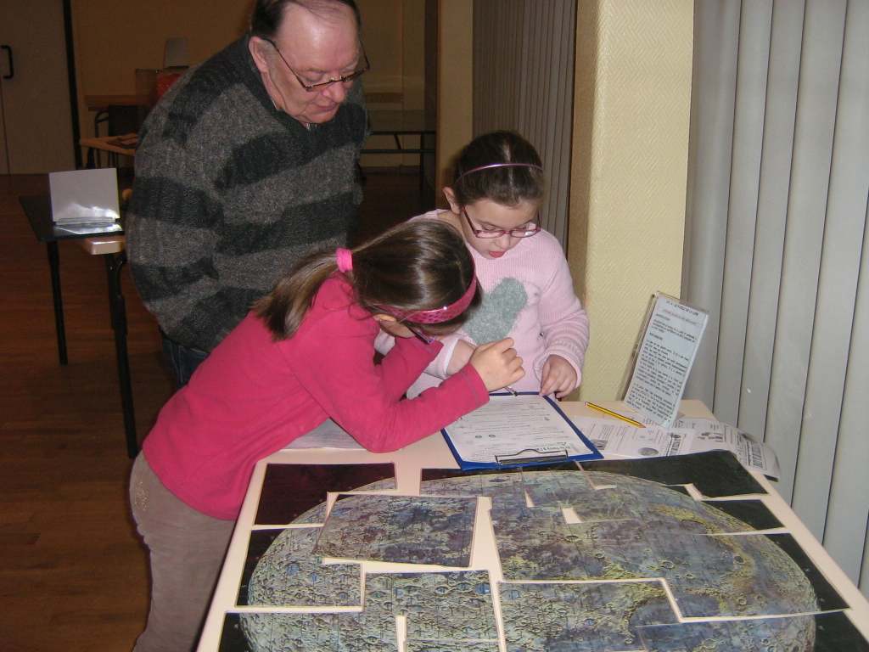

L’atelier « EXPERIENCES » → Le jour et la nuit
La Terre tourne sur elle même en 1 jour ( = 24 h).
Quand on est en face du soleil, on est dans la partie éclairée : il fait jour.
Quand on est à l’opposé, on est dans la partie non éclairée, on ne voit plus le soleil : il fait nuit.
